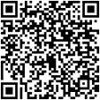
新北市政府文化局暨所屬機關115年度暑期實習生 申請表

姓名 |  |  |  | 性別
身分證字號 |  |  |  | 出生年 月日 | 年 月 日
就讀學校
科系、年級
專長、興趣
語文能力 | □英語 □日語 □韓語 □法語 □其他：
申請實習單位 志願序 |  | 單位 | 館舍名稱 |  |  | 實習職稱
申請實習單位 志願序 | 1.
申請實習單位 志願序 | 2.
申請實習單位 志願序 | 3.
學生聯絡方式 | 通訊地址：  聯絡電話/手機:  E-mail：
學生指導老師 | 指導老師姓名：  聯絡電話/手機:
緊急聯絡人 | 姓名: 關係: 連絡電話/手機:  地址:
學校系主任 或所長簽章 | 學校電話: 系(所)辦分機:  無系主任或所長簽章不予受理
註:
依「新北市政府文化局暨所屬機關學生實習作業要點」之規定，申請實習者必須繳交
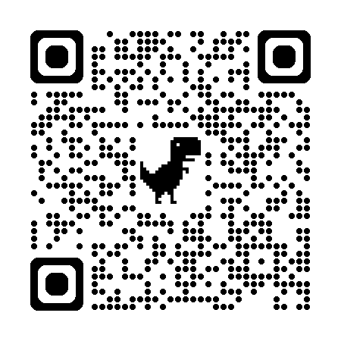
1.申請實習表(本表格)、2.自傳、3.學經歷證明文件(在學證明文件或含有當期學年註冊章之學生證正反面影本，外國大學者依教育部公告之「大學辦理國外學歷採認辦法」辦理)及4. 實習計畫書(500字為原則)、5.請務必填寫 GOOGLE 表單 https://forms.gle/gbhenbdzunNtqHd88。
請使用專用信封封面，並確認資料齊全無誤後，
於收件115年3月31日截止日前寄回新北市政府文化局。
新北市政府文化局暨所屬機關

實習生實習心得(實習生填寫)

實習單位
實習生姓名
學校名稱/系所
實習心得
(本表可複製使用，實習報告1500字)
依「新北市政府文化局暨所屬機關學生實習作業要點」之規定:
1. 實習結束:實習結束前繳交一篇實習心得交予指導員，字數不得少於1500字。
2. 督導考評:實習時數不足及未依時間內繳交實習報告，不開具實習證明。
指導員簽章: |  | 主管簽章:

新北市政府文化局暨所屬機關 115年度暑期實習生專用信封封面

掛號

截止日期:115年3月31日(星期二)郵戳為憑
貼足郵資

報名者： 聯絡電話： 地 址：

220242 新北市板橋區中山路 1 段 161 號 28 樓
新北市政府文化局文化發展科 收
申請暑期實習生

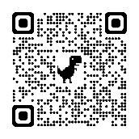
請以掛號郵件投遞，如以平信寄遞發生遺失或遲誤，而致無法報名，由報名者自行負責。 寄件前請再檢查相關書表是否繳交：
□1.申請實習表□2.自傳□3.學經歷證明文件□4.實習計畫書□5.GOOGLE 表單

